山东岱银纺织集团股份有限公司
纺纱下脚料竞标公告
山东岱银纺织集团股份有限公司根据需求，现面向社会广泛征集纺纱下脚料投标方，欢迎具备条件的投标方踊跃参与。
一、标的物要素
（一） 名称、规格
纺纱车间各类下脚:破籽、回丝、积尘等（详见：招标说明文件）
二、招标方法
1.投标方投标登记以及咨询
投标方投标意向咨询联系：13805388293
如有注册及操作应用疑问请联系: 集团信息中心 宋文博 0538-6112387
2.投标注意事项
投标保证金：人民币陆仟元整（6000元），请汇至以下账户。汇款备注栏必须填写《投标保证金》。
名 称：山东岱银纺织集团股份有限公司
开户行：中国农业银行股份有限公司泰安分行
账 号：15518401040002961
开标时间：2024年9月10日下午2点30分。
投标有效时间为 120 分钟，不再设立延时竞拍。
第一次投标方需要手动填写价格，但不得低于系统后台设置的下限价格，否则无法投标。后续手动点击，根据系统设置提价幅度进行报价。
中标方式：竞拍结束后，由招标委员会根据价格评议后，电话通知中标方。
三、其他说明
结算方式：价格执行中标单价(另加装卸费20元/吨），结算以实际出库数量为准。即：总价=（中标价+20）元/吨×出库量。
运输方式：买方根据库存量随时到现场提货不得积压，各分公司仓库主管每月底对库存数量进行核查并向招标部门提供库存报表，及时销售，中标货物数量库存不得超过该品种月总下货量的15%。下次招标前对各中标品种进行核查，不提货或超总下货量15%的视为违约，卖方有权扣除中标方保证金，并取消其半年的参标资格。。
缴款方式：卖方处理物品过磅后，由买方去储运部、财务办理出库、交款手续，各分公司仓库主管确认收款后开具出门证后方可出公司大门。
（详见：招标说明文件）
四、注意事项
如出现中标后弃标行为，我方有权扣除保证金并半年内禁止参与竞标，搅标或虚投行为罚500元/次，未中标者可根据个人意愿:7日内无息退回保证金或有意向参加下次竞标的继续保留。

山东岱银纺织集团股份有限公司
二〇二四年九月十日

岱银集团网上竞价系统使用说明
一、未注册用户
（一）打开网址
http://218.56.144.218:12345 （注意：360浏览器打不开时，看一下http后是否有s，有的话去掉。） 向下滑动网页，找到注册登录，点击注册按钮进行注册；已注册的用户直接输入用户名和密码，点击确定按钮（注册后，请联系竞价项目创建人，需要审核后才可以登录）。
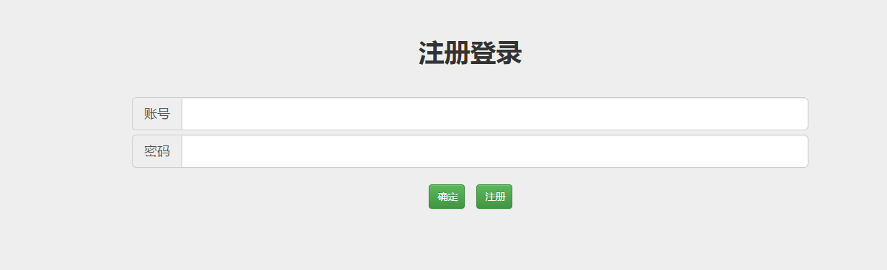
（二）注册页面
有红色星号为必填项；填写完毕后，点击保存按钮注册完毕。
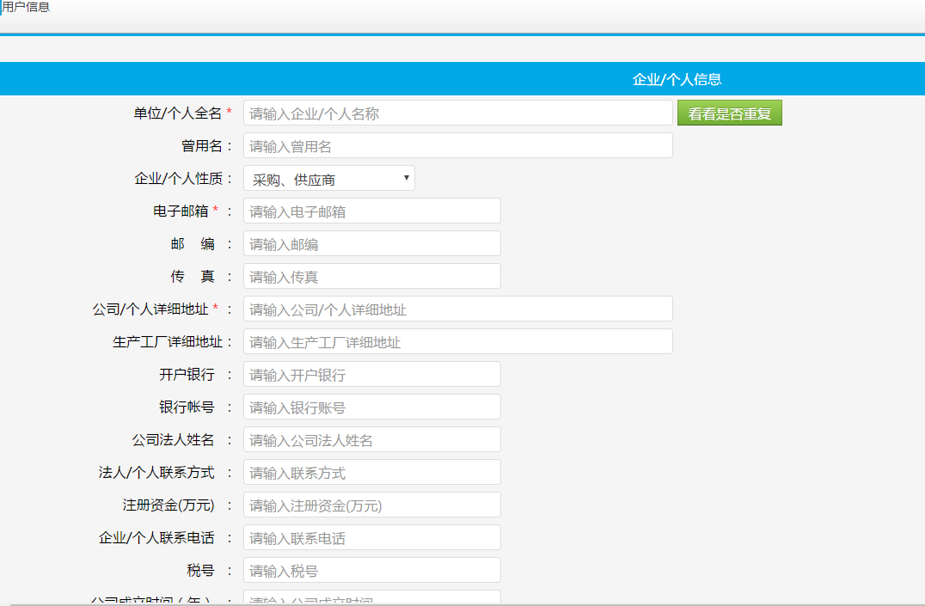

注册归口部门：请询问邀请你参加网上竞价的项目负责人（他所在的部门）。

二、注册完毕进入竞拍现场
（一）登录页面
登录后显示相应的项目列表页面：找到相对应的竞价项目，竞价开始后才会出现竞拍现场按钮，可点击竞拍现场按钮进入竞价页面。
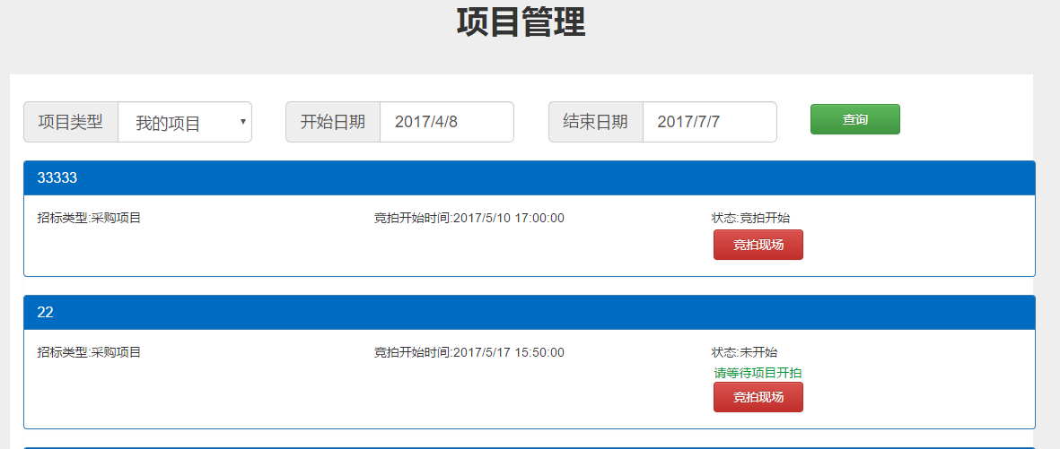

（二）竞价页面
系统统一采用计时竞拍，时间到即停止报价，不再设立延时竞拍时间。
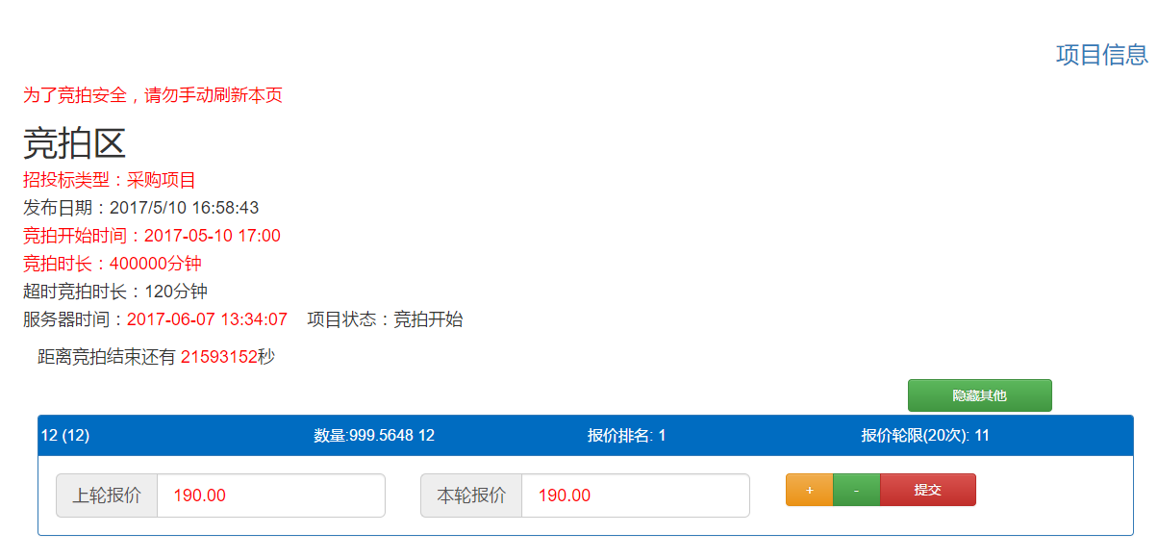

（三）客户竞价操作
只需填写本轮报价（可以手动填写，无法手动填写请点击加减号进行修改）；填写一次，点击提交后就会显示相应的报价名次，同时也可以看到上轮的自己的报价。

三、竞拍完毕
最终竞拍结束后，系统根据后台有效报价数据自动判断名次、汇总数据，并上报至招标委员会。招标委员会根据竞价结果继续推进招标的后续工作。

